УТВЕРЖДАЮ:  Председатель местной спортивной общественной организации «Федерация легкой атлетики» города Красноярска  ____________________В.Ф. Ситников  ____________________________2016г. | УТВЕРЖДАЮ:  Руководитель главного  управления по физической культуре, спорту и туризму администрации города Красноярска  ______________________ С.В Кочан  ___________________________2016 г.

Положение
О проведении открытого чемпионата и первенства города по легкой атлетике в дисциплине бег на шоссе 21,0975 км "Июльская жара"
(номер-код вида спорта 0020001611Я)

г. Красноярск
2016
- Цели и задачи
Открытый чемпионат и первенство города по легкой атлетике в дисциплине бег на шоссе 21,0975 км "Июльская жара" (далее соревнование) проводится в соответствии с правилами вида спорта «легкая атлетика», утверждёнными Президиумом Всероссийской федерации легкой атлетики, с учетом изменений, утвержденных 46-м и 47-м Конгрессами Международной ассоциации федераций легкой атлетики (ИААФ).
Соревнования проводятся с целью:
- пропаганды здорового образа жизни;
- дальнейшего развития физической культуры и спорта в городе Красноярске и Красноярском крае;
- привлечения населения к регулярным занятиям физической культурой и спортом, направленным на укрепление здоровья, профилактики вредных привычек и правонарушений;
- привлечения детей, подростков и молодежи к регулярным занятиям физической культурой и спортом;
- популяризации и пропаганды лёгкой атлетики, как наиболее доступной формы укрепления здоровья и физического развития;
- совершенствование форм организации массовой физкультурно-оздоровительной работы;
- выявление сильнейших спортсменов для формирования сборных команд Красноярского края на участие в региональных и всероссийских соревнованиях;
- повышение спортивного мастерства спортсменов.

II. Классификация мероприятия
Соревнование проводится в соответствии с календарным планом официальных физкультурных мероприятий и спортивных мероприятий города Красноярска на 2016 год, утвержденным приказом главного управления по физической культуре, спорту и туризму администрации города Красноярска от 21.12.2015 № 179и Всероссийским реестром видов спорта.
Наименование и код вида спорта –«Легкая атлетика» 0020001611Я, в дисциплинах:
бег на шоссе 21,0975 км - 0020161811Л;
бег 5 000 м - 0020131611Я;
бег 1000м - 0020091811Я.
Соревнования проводятся в личном зачете.

III. Организаторы мероприятия
Общее руководство по подготовке и проведению соревнования осуществляет главное управление по физической культуре, спорту и туризму администрации города Красноярска (далее – Красспорт).
Непосредственное проведение соревнований возлагается на муниципальное автономное учреждение города Красноярска «Дирекция спортивно – массовых мероприятий» (далее –МАУ «Дирекция СММ»), исполнительную дирекцию соревнования, сформированную МАУ «Дирекция СММ», и главную судейскую коллегию, утвержденную Красспортом по предложению исполнительной дирекции и общественной организации «Федерация легкой атлетики» города Красноярска.

VI. Место и сроки проведения мероприятия
Соревнование проводится в городе Красноярске 23 июля2016 года.
Трасса детского забега на 1 км кольцевая, по проспекту Мира, один круг, старт/финиш на площадиМира, г. Красноярск, пр. Мира, 1.
Трасса забегана 5 км кольцевая, по проспекту Мира, три круга, старт/финиш на площади Мира, г. Красноярск, пр. Мира, 1.
Трасса полумарафона на 21,1 км проходит по проспекту Мира, набережной Енисея и острову Татышев, один круг, старт/финиш на площади Мира, г. Красноярск, пр. Мира, 1.

V. Участники мероприятия
Лимит участников Соревнований, установленный организаторами составляет 1 000 человек:
- детский забег 1 км. – 150 человек;
- забег-спутник 5 км. –150 человек;
- полумарафон 21,1 км. – 700 человек.
Требования к участникам и условия их допуска.
Право участия в соревновании имеют граждане Российской Федерации и иностранных государств, прошедшие регистрацию и оплатившие ее стоимость. Возможна регистрация только в одном виде спортивной программы.
К участию в Соревнованиях по бегу на дистанции 21,1 км допускаются любители бега в возрасте 18 лет и старше (возраст участника определяется по состоянию на 31.12.2016 г.), с разбивкой по следующим возрастным группам:
- мужчины:1998-1992 г.р., 1991-1987 г.р., 1986-1982 г.р., 1981-1977 г.р., 1976-1972 г.р., 1971-1967 г.р., 1966-1962 г.р., 1961-1957 г.р., 1956-1952 г.р., 1951-1947 г.р., 1946 г.р. и старше;

- женщины: 1998-1992 г.р., 1991-1987 г.р., 1986-1982 г.р., 1981-1977 г.р., 1976-1972 г.р., 1971-1967 г.р., 1966-1962 г.р., 1961-1957 г.р., 1956-1952 г.р., 1951-1947 г.р., 1946 г.р. и старше.

К участию в соревновании по бегу на дистанции 5 км допускаются любители бега в возрасте 12 лет и старше(возраст участника определяется по состоянию на 31.12.2016 г.), с разбивкой по следующим возрастным группам:
- мужчины: 2004 г.р. и старше,
- женщины: 2004 г.р. и старше.

К участию в Соревнованиях по бегу на дистанции 1 км(детский забег) допускаются любители бега в возрасте до 12 лет, не включительно, (возраст участника определяется по состоянию на 31.12.2016 г.) с разбивкой по следующим возрастным группам:
- мужчины: 2005 г.р. и младше,
- женщины: 2005 г.р. и младше.

Участники Соревнований по бегу на дистанции 21,1 км при получении стартового пакета обязаны предоставить оригинал медицинской справки с формулировкой «Допущен(а) к участию в забеге «Июльская жара» на дистанции 21,1 км» с печатью выдавшего ее медицинского учреждения, подписью и личной печатью врача. Справка должна быть выдана не ранее 23 мая 2016 года (образец справки в Приложении 1).
УчастникамСоревнований на дистанции 5 км и 1 км справка не нужна.
Участники Соревнований по бегу на дистанции 5 км и 1 км младше 18 лет получают стартовые пакеты с родителями/опекунами,при получении родитель/опекун подписывает распискуо самостоятельной ответственности за жизнь и здоровье своего ребенка.

VI. Программа мероприятия
22 июля 2016 года (г. Красноярск, ул. Партизана Железняка, 40а, второй этаж):
10:00: – выдача стартовых пакетов;
- начало работы ЭКСПО;
- работа страховых агентов;
- тейпирование;
- скрининг;
- Работа медицинского кабинета (выдача справок);
- начало работы лектория;
- автограф и фотосессия с нашими амбассадорами.
21:00: завершение работы первого дня ЭКСПО.

23 июля 2016 года (г. Красноярск, площадь Мира, пр. Мира, 1):
07:00-09:00 – выдача стартовых пакетов;
09:00 – торжественное открытие, начало работы всех площадок;
09:30 – старт соревнований на 1 км. (детский забег);
10:00 – финиш соревнований на 1 км. (детский забег);
10:00 – общая разминка;
10:30 – старт забега на 5 км и 21,1 км;
14:30 – закрытие трассы;
19:30 – награждение победителей и призеров забега на дистанциях 1 км, 5 км и 21,1 км.

Место и адрес награждения будет анонсировано 20 июля 2016 г., о чем будет уведомлен каждый зарегистрированный участник по электронной почте и СМС.

Фиксирование результатов участников соревнований осуществляется системой автоматического электронного хронометража BibTag. Каждый участник во время получения стартового пакета получает с нагрудным номером индивидуальный электронный чип, использование которого является обязательным. Нагрудный номер с чипом должен быть прикреплен спереди к внешнему слою спортивной одежды каждого участника и быть хорошо читаемым.

Лимит времени прохождения дистанции:
- 1 км – 30 минут;
- 5 км – 1 час;
- 21,1 км – 4 часа.

VII. Награждение
Спортсмены, занявшие 1 место в абсолютном зачете среди мужчин и 1 место в абсолютном зачете среди женщин, на дистанции 21,1 км, награждаются денежными призами и дипломами от спонсоров.
Победители и призеры соревнования в каждой возрастной группе, отдельно среди мужчин и женщин, на каждой дистанции, награждаются призами от спонсоров.
Все финишеры на дистанции забега на 1 км и 21,1 км получают памятные медали.

VIII. Обеспечение безопасности участников и зрителей
Спортивные соревнования проводятся в спортсооружении, отвечающего требованиям соответствующих правовых актов, действующих на территории Российской Федерации по вопросам обеспечения общественного порядка и безопасности участников и зрителей, а также при наличии актов готовности сооружения к проведению мероприятия, утверждаемого в установленном порядке.
Жизнь и здоровье всех участников соревнованийдолжны быть застрахованы от несчастных случаев во время проведения спортивного мероприятия. Страхование участников соревнований производится за счётсобственных средств участников.
Обязательное наличие у спортсменов участвующих в забеге на 21,1 км. оригинала медицинской справки с формулировкой «Допущен(а) к участию в забеге «Июльская жара» на дистанции 21,1 км» с печатью выдавшего ее медицинского учреждения, подписью и личной печатью врача. Справка должна быть выдана не ранее 23 мая 2016 года (образец справки в Приложении 1).
Соревнования не проводятся без медицинского обеспечения.
IX. Предотвращение противоправного влияния на результаты официальных спортивных соревнований и борьба с ними
Противоправное влияние на результаты официальных спортивных соревнований не допускается.
Предотвращение противоправного влияния на результаты официальных спортивных соревнований и борьба с ними осуществляются в соответствии с Федеральным законом от 23.07.2013 № 198-ФЗ, статья 26.2., другими федеральными законами и иными нормативными актами Российской Федерации, а так же в соответствии с нормами, утвержденными общероссийскими спортивными федерациями.
X. Страхование участников
Допуск к участию в забеге на 21,1 км осуществляется только при наличии договора о страховании (оригинал): несчастных случаев, жизни и здоровья, который предоставляется в мандатную комиссию. Страхование участников может производиться как за счет бюджетных, так и внебюджетных средств в соответствии с действующим законодательством Российской Федерации, субъекта Российской Федерации или средств самого участника.Расходы, связанные сстрахованием участников, несут командирующие организации и сами участники. Для участия в забеге 1 и 5 км страховка не нужна. Страховой полис можно будет оформить во время работы ЭКСПО, на котором будут работать страховые агенты.
XI. Условия финансирования.
Расходы, связанные с командированием спортсменов (проезд, питание и проживание), несут командирующие организации.
Расходы, связанныес организацией и проведением соревнования, покрываются за счет бюджетных средств и внебюджетных источников финансирования (регистрационные взносы участников, спонсорская помощь партнеров).
XII.Заявки на участие
Заявки по установленной форме подаются в исполнительную дирекцию соревнования через интернет ресурс –krasmarafon.ru или по адресу: г. Красноярск, ул. Партизана Железняка, 40а, второй этаж, магазин «Триатлета».
Регистрация проходит в III этапа (I этап с 15 марта по 31 мая 2016 года, II этап с 01 июня по 30 июня 2016 года, III этап с 01 июля по 15 июля 2016 года).
Заявки на участие в соревновании поданные на сайте в режиме онлайн, принимаются и обрабатываются только после оплаты регистрационного взноса. Регистрация будет открыта до 24:00 15 июля 2016 года. Регистрация может быть закрыта ранее 15 июля 2016 года в случае достижения максимального числа участников (пункт V Положения «Участники мероприятия»). Дополнительная регистрация 22 и 23 июля производиться не будет.

Стоимость регистрации:
Дистанция | Стоимость регистрации, рублей
 | I этап | II Этап | III Этап
Полумарафон 21,1 км | 1000 рублей | 1200 рублей | 1500 рублей
Забег на 5 км | 500 рублей | 700 рублей | 1000 рублей
Детский забег 1 км | 0 рублей | 0 рублей | 0 рублей

На дистанции 21,1 км для мужчин старше 60 лет и женщин старше 55 лет действует льготная стоимость регистрации - 500 рублей.

В случае невозможности участия в соревновании либо отмены их проведения по независящим от организаторов обстоятельствам регистрационный взнос не возвращается, не передается другому участнику, не переносится на другие соревнования.

Изменение регистрации
Важно! Оплаченная регистрация отмене не подлежит, регистрационный взнос не возвращается.
Переоформление на другое лицо:
Если вы успешно зарегистрировались, но хотите переоформить свою регистрацию на другое лицо, это можно сделать с 01 по 15 июля, отправив заявку на адрес электронной почты krsk@iloverunning.ru.
Услуга по переоформлению регистрации бесплатная.

Лица, выполнившие условия настоящего Положения и допущенные к участию в соревновании, получают пакет участника со следующей атрибутикой и набором услуг:
- нагрудный стартовый номер, соответствующий выбранному виду спортивной программы;
- дубликат стартового номера для сдачи личных вещей в камеру хранения;
- индивидуальный чип автоматической электронной системы хронометража BibTag;
- памятная медаль (для участников, правильно преодолевших дистанцию 1 км и 21,1 км, последовательно прошедших все контрольные точки на дистанции);
- доступ к базе данных с личным результатом;
- доступ к базе данных с персональными фотографиями на трассе и финише Соревнований;
- СМС-оповещение;
- дополнительное питье на трассе (для участников Соревнований на дистанции 21,1 км);
- прохладительный напиток и еда на финише.

Выдача пакетов участника производится на ЭКСПО полумарафона «Июльская жара» (пункт VI.Программа мероприятия).
Для получения пакета участника необходимо предъявить:
- документ, удостоверяющий личность;
- оригинал медицинской справки (для участников Соревнований на дистанции 21,1 км);
- оригинал страхового полиса.

Настоящее положение является основанием для
командирования спортсменов, тренеров и представителей
команд на соревнования органами управления физической культурой и спортом муниципальных образований Красноярского края.

Контакты организаторов:

Исполнительная дирекция:
Директор Соревнований - Трегубов Николай, 89029249998;
Заместитель директора Соревнований - Хазов Сергей, 89135557722;
PR, трассаСоревнований - Мясников Сергей, 89233200014.

Приложение 1

Образец медицинской справки на Соревнование

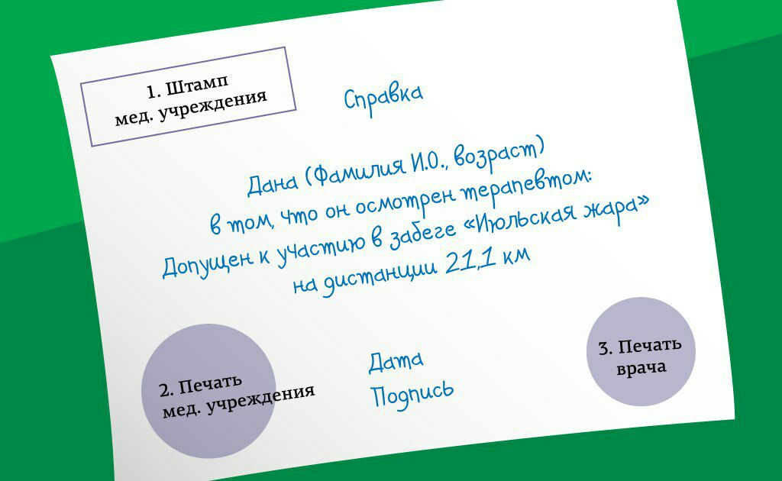

Бесплатно справку можно сделать в поликлинике по месту жительства, платно по следующим адресам:

- Профессорская Клиника, Красгму
Адрес: Красноярск, пр. Мира, 5
Телефон:8 (391) 205-03-95
- Красноярский Краевой Врачебно-физкультурный Диспансер
Адрес: Красноярск, ул. Остров Отдыха, 15
Телефон:8 (391) 236-13-87
- Научно-практический центр спортивной медицины
Адрес: Красноярск, ул. Марковского, 43а — 3 этаж
Телефон: +7 (391) 223‒31‒70

